**USER GUIDE**

**ACCOUNTING**

**Dipersiapkan untuk:**

**PT. Dipo Star Finance**

**Disusun oleh:**

**PT. Inovasi Mitra Sejati**

**Februari 2024**



Dokumen ini mengandung informasi yang merupakan hak milik PT. Dipo Star Finance. Dokumen ini (termasuk bagian-bagian di dalamnya) tidak diperbolehkan untuk disebarluaskan, diperbanyak ataupun dipindahtangankan kepada pihak-pihak lain diluar PT. Dipo Star Finance tanpa izin tertulis dari manajemen PT. Dipo Star Finance.

DAFTAR ISI

DAFTAR ISI 2

DAFTAR GAMBAR 4

LEMBAR PERSETUJUAN 5

RIWAYAT PERUBAHAN DOKUMEN 6

1 Sistem Modul 7

2 General Flow 7

3 Menu dan Cara Penggunaan 7

3.1 Setting 7

3.1.1 Chart Of Account 7

3.1.1.1 Step Process General Chart Of Account 7

3.1.2 GL Link 9

3.1.2.1 Step Process GL Link 9

3.1.3 Report 12

3.1.3.1 Step Process Report 12

3.2 General Ledger 13

3.2.1 Journal Transaction 13

3.2.1.1 Step Process Journal Transaction 13

3.3 Interface 15

3.3.1 Journal GL Link 15

3.3.1.1 Step Process Journal GL Link 16

3.4 Report 18

3.4.1 Management 18

3.4.1.1 Step Process Management 18

3.4.2 Transaction 19

3.4.2.1 Step Process Transaction 19

3.4.3 Report Setting 20

3.4.3.1 Step Process Report Setting 20

DAFTAR GAMBAR

Gambar 1 Halaman Chart Of Account Lists 8

Gambar 2 Halaman Chart Of Account Info 8

Gambar 3 Halaman GL Link List 10

Gambar 4 Halaman GL Link Info 10

Gambar 5 Halaman GL Link By Module List 11

Gambar 6 Halaman GL Link By Module Info 11

Gambar 7 Halaman Report List 12

Gambar 8 Halaman Report Info 12

Gambar 9 Halaman Look Up Branch 14

Gambar 10 Halaman Journal Transaction List 14

Gambar 11 Halaman Journal Transaction Info 15

Gambar 12 Halaman Journal Detail List 15

Gambar 13 Halaman Look Up Branch 16

Gambar 14 Halaman Journal GL Link List 17

Gambar 15 Halaman Journal GL Link Info 17

Gambar 16 Halaman Journal Detail List 18

Gambar 17 Halaman Management List 18

Gambar 18 Halaman Transaction List 19

Gambar 19 Halaman Report Daily Balancing MFAPPL 19

Gambar 20 Halaman Look Up Table Setting 20

Gambar 21 Halaman Report Data Master 20

LEMBAR PERSETUJUAN

| Dipersiapkan oleh : | | | |
| --- | --- | --- | --- |
| **Name** | **Position / Department** | **Signature** | **Approve Date** |
| Rizky Evita Putri | Technical Writer  PT. Inovasi Mitra Sejati |  |  |

| Dievaluasi oleh : | | | |
| --- | --- | --- | --- |
| **Name** | **Position / Department** | **Signature** | **Approve Date** |
| Antonius Hari | Project Manager  PT. Inovasi Mitra Sejati |  |  |
| Sepria Yunita | Project Leader  PT. Inovasi Mitra Sejati |  |  |

Adapun yang bertanda tangan di bawah ini menyatakan bahwa dokumen ini adalah dokumen yang sudah sesuai dengan permintaan dari pihak PT. Dipo Star Finance. Item-item yang tercantum didalam dokumen ini diluar *Changes Request* dan *Case and Solution*, sudah dicover oleh Base Line IFinancing, dan sudah dijamin oleh PT. Inovasi Mitra Sejati sesuai dengan system IFinancing yang tersedia saat ini. Dokumen ini akan digunakan oleh PT. Dipo Star Finance sebagai materi Training dan Testing.

Item-item yang tercantum dalam *Changes Request* dan *Case and Solution*, yang dituangkan pada dokumen ini berdasarkan hasil User Requirement antara PT. Inovasi Mitra Sejati dan PT. Dipo Star Finance.

| Disetujui Oleh : | | | |
| --- | --- | --- | --- |
| **Name** | **Position / Department** | **Signature** | **Approve Date** |
| Richardus Bayu | Project Manager  PT. Dipo Star Finance |  |  |
| Sony Nugraha | Project Manager  PT. Dipo Star Finance |  |  |

RIWAYAT PERUBAHAN DOKUMEN

| **Version** | **Tanggal** | **Diubah oleh** | **Penjelasan Perubahan** |
| --- | --- | --- | --- |
| 1.0 | Agustus 2023 | Nuril Humaya | First Draft |
| 1.1 | Februari 2024 | Rizky Evita | Update After Post Go Live |
|  |  |  |  |
|  |  |  |  |
|  |  |  |  |
|  |  |  |  |
|  |  |  |  |

# Sistem Modul

Modul Accounting dapat digunakan untuk melakukan proses setting terhadap Chart Of Account, GL Link dan Report. Serta melakukan proses monitoring pada data Journal General Ledger Link dan mencetak report pada modul Accounting.

# General Flow

# Menu dan Cara Penggunaan

## Setting

Setting adalah Menu yang melakukan proses pengaturan data master yang ada pada Modul Accounting. Selain itu, data master tersebut digunakan sebagai panduan atau kelengkapan data transaksi yang terjadi pada seluruh menu pada sistem. Berikut adalah detail penjelasan per masing-masing sub menu yang dapat digunakan oleh user.

### Chart Of Account

Sub Menu Chart Of Account dapat diakses oleh user melalui modul **Accounting > Setting > Chart Of Account**. Sub Menu Chart Of Account dapat digunakan oleh user untuk melakukan proses setting terhadap data Chart Of Account List pada sistem modul Accounting.

#### Step Process General Chart Of Account

Berikut adalah Step Process Chart Of Account:

1. Klik tombol  untuk menambahkan data pada tampilan Chart Of Account List.

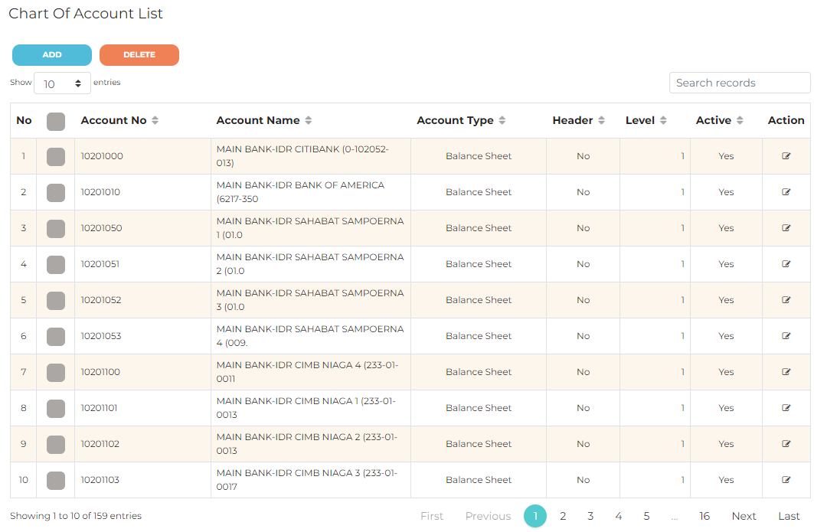

Gambar 1 Halaman Chart Of Account List

1. Lengkapi data pada field yang tersedia, kemudian klik tombol untuk menyimpan data atau klik tombol  untuk kembali ke halaman sebelumnya.

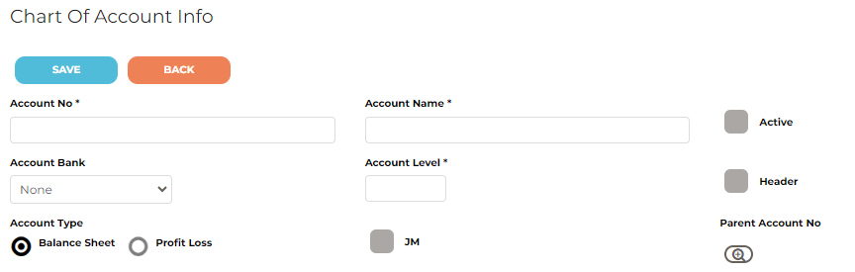

Gambar 2 Halaman Chart Of Account Info

1. Jika user memberi tanda checklist  maka data dapat digunakan dan status data Chart Of Account akan berubah menjadi active, sedangkan jika user tidak memberi tanda checklist  maka status data Chart Of Account berubah menjadi non-active dan tidak dapat digunakan.
2. Jika user memberi tanda checklist maka data Chart Of Account dapat digunakan sebagai header, sedangkan jika user tidak memberi tanda checklist maka data Chart Of Account tidak dapat digunakan sebagai header.
3. Jika user memberi tanda checklist maka data Chart Of Account dapat digunakan pada Journal Memorial, sedangkan jika user tidak memberi tanda checklist maka data Chart Of Account tidak dapat digunakan pada Journal Memorial.
4. Jika user ingin melakukan perubahan data klik tombol  pada baris data Chart Of Account List.
5. Untuk menghapus data Chart Of Account, user dapat memberi tanda checklist “” pada baris data Chart Of Account List kemudian klik tombol .

### GL Link

Sub Menu GL Link dapat diakses oleh user melalui **Accounting > Setting > GL Link**. Sub Menu ini bertujuan untuk melakukan proses setting data General Ledger yang akan digunakan untuk COA yang digunakan pada sistem.

#### Step Process GL Link

Berikut adalah Step Process GL Link:

1. Klik tombol  untuk menambahkan data pada tampilan GL Link List.

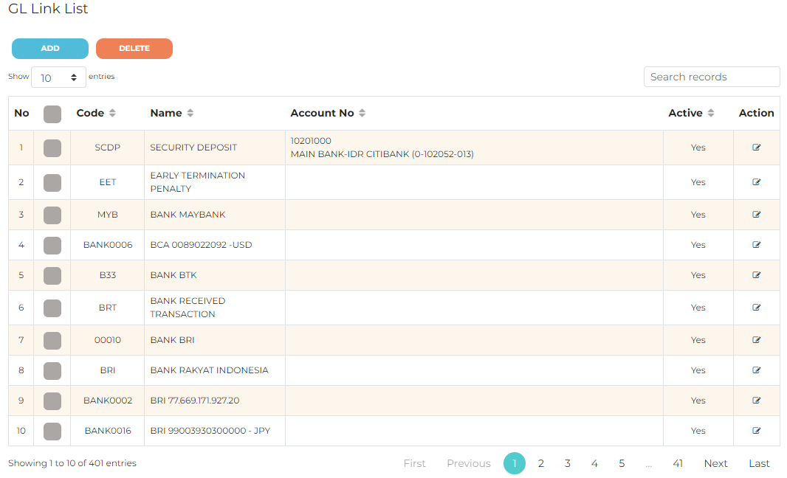

Gambar 3 Halaman GL Link List

1. Lengkapi data pada field yang tersedia, kemudian klik tombol untuk menyimpan data atau klik tombol  untuk kembali ke halaman sebelumnya.

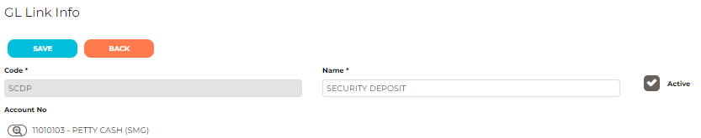

Gambar 4 Halaman GL Link Info

1. Jika user memberi tanda checklist  maka data dapat digunakan dan status GL Link akan berubah menjadi active, sedangkan jika user tidak memberi tanda checklist  maka status data GL Link berubah menjadi non-active dan tidak dapat digunakan.
2. Setelah data GL Link berhasil disimpan, maka sistem akan menampilkan halaman GL Link By Module List. Klik tombol  untuk menambahkan data pada tampilan GL Link By Module List.

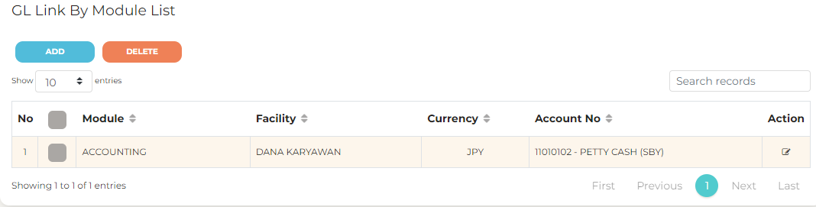

Gambar 5 Halaman GL Link By Module List

1. Lengkapi data pada field yang tersedia, kemudian klik tombol untuk menyimpan data atau klik tombol  untuk kembali ke halaman sebelumnya.

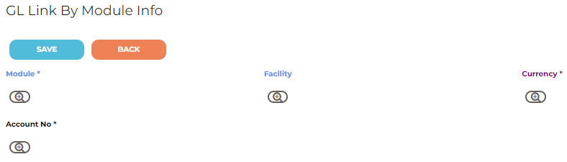

Gambar 6 Halaman GL Link By Module Info

1. Jika user ingin melakukan perubahan data klik tombol  pada baris data GL Link By Module List.
2. Untuk menghapus data GL Link By Module, user dapat memberi tanda checklist “” pada baris data GL Link By Module List kemudian klik tombol .
3. Jika user ingin melakukan perubahan data klik tombol  pada baris data GL Link List.
4. Untuk menghapus data GL Link, user dapat memberi tanda checklist “” pada baris data GL Link List kemudian klik tombol .

### Report

Sub Menu Report diakses oleh user melalui **Accounting > Setting > Report**. Sub Menu Report bertujuan untuk melakukan setting Report yang akan digunakan pada sistem modul Accounting.

#### Step Process Report

Berikut adalah Step Process Report:

1. Klik tombol  untuk menambahkan data pada tampilan GL Link Link.

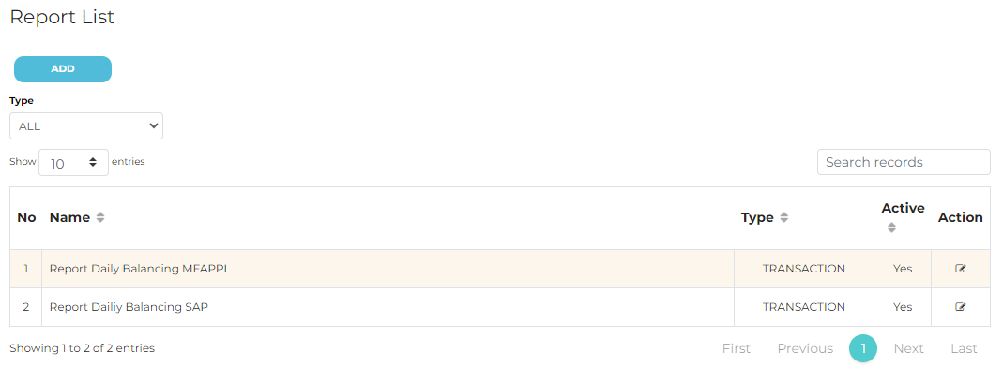

Gambar 7 Halaman Report List

1. Lengkapi data pada field yang tersedia, kemudian klik tombol untuk menyimpan data atau klik tombol  untuk kembali ke halaman sebelumnya.

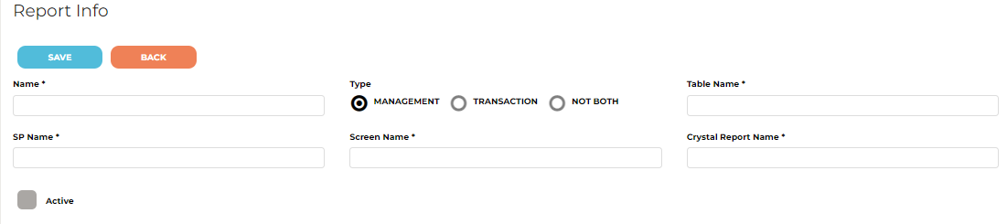

Gambar 8 Halaman Report Info

1. Pada field “Type” jika user memilih  maka tipe data report tersebut adalah management, jika user memilih  maka tipe data report tersebut adalah transaction dan jika user memilih  maka tipe data report tersebut adalah bukan keduanya.
2. Jika user memberi tanda checklist  maka data dapat digunakan dan status data Report akan berubah menjadi active, sedangkan jika user tidak memberi tanda checklist  maka status data Report berubah menjadi non-active dan tidak dapat digunakan.
3. Jika user ingin melakukan perubahan data klik tombol  pada baris data Report List.

## General Ledger

General Ledger adalah Menu yang melakukan monitoring journal-journal yang telah terbentuk sebelumnya dan untuk mencetak TB. Selain itu, data master tersebut digunakan sebagai panduan atau kelengkapan data General Ledger yang terjadi pada seluruh module pada sistem.

### Journal Transaction

Sub Menu Journal Transaction dapat diakses oleh user melalui modul **Accounting > General Ledger > Journal Transaction**. Sub Menu Journal Transaction dapat digunakan oleh user untuk melakukan proses monitoring dan melihat informasi detail dari data Journal Transaction pada proses pembiayaan sistem. Berikut adalah detail penjelasan per masing-masing sub menu yang dapat digunakan oleh user.

#### Step Process Journal Transaction

Berikut adalah Step Process Journal Transaction:

* 1. Klik tombol untuk menampilkan Look Up Branch, lalu klik untuk menampilkan data yang dipilih.

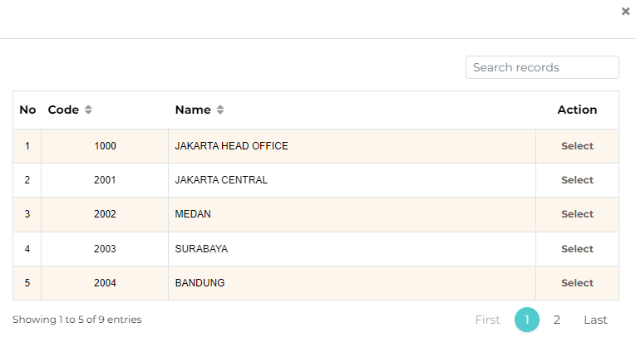

Gambar 9 Halaman Look Up Branch

* 1. Klik tombol untuk melihat detail data Journal Transaction.

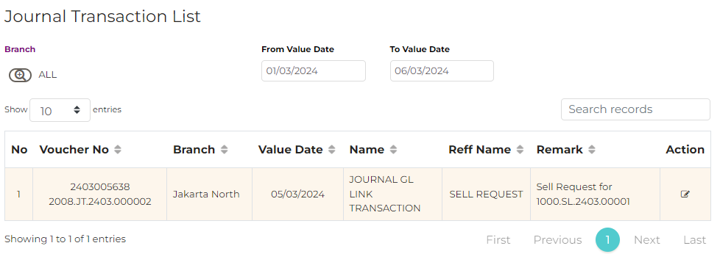

Gambar 10 Halaman Journal Transaction List

* 1. Setelah user melihat data Journal Transaction, user dapat klik tombol  untuk kembali ke halaman sebelumnya.

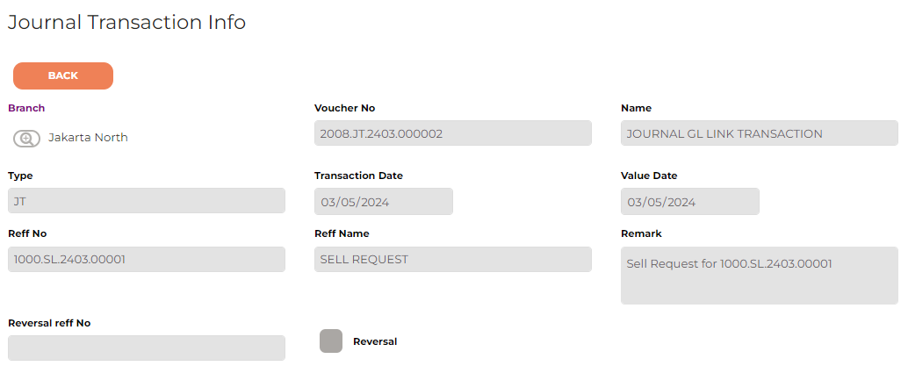

Gambar 11 Halaman Journal Transaction Info

* 1. Pada halaman Journal Transaction Info, terdapat halaman Journal Detail List.

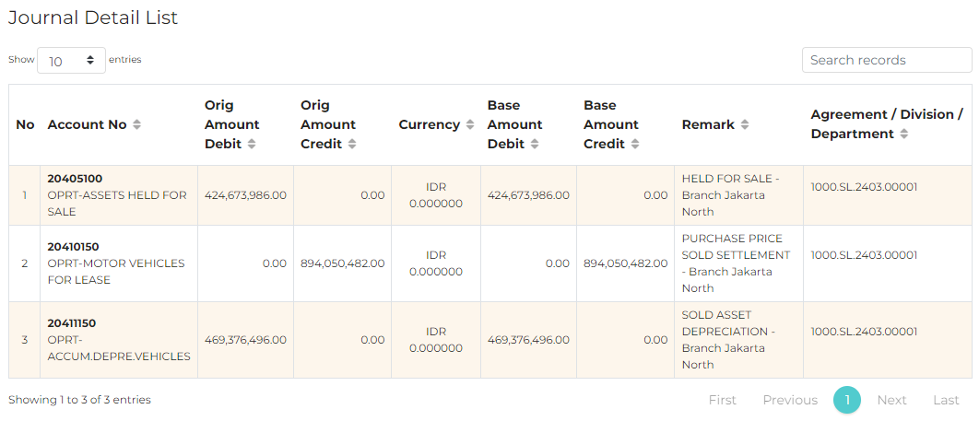

Gambar 12 Halaman Journal Detail List

## Interface

Interface adalah Menu yang dapat digunakan oleh sistem untuk berkomunikasi dengan modul lain pada sistem. Berikut adalah detail penjelasan masing-masing sub menu yang dapat digunakan oleh user.

### Journal GL Link

Sub Menu Journal GL Link dapat diakses oleh user melalui modul **Accounting > Interface > Journal GL Link**. Sub Menu Journal GL Link digunakan untuk menampilkan halaman Journal GL Lint. Sub Menu Journal GL Link dapat digunakan oleh modul Accounting untuk berkomunikasi (In) dengan semua modul lainnya.

#### Step Process Journal GL Link

Berikut adalah Step Process Journal GL Link:

1. Klik tombol untuk menampilkan Look Up Branch, lalu klik untuk menampilkan data yang dipilih.



Gambar 13 Halaman Look Up Branch

1. Pilih Status yang akan dilihat dengan mengklik tombol dropdown list Status  maka sistem akan menampilkan halaman Journal GL Link List.

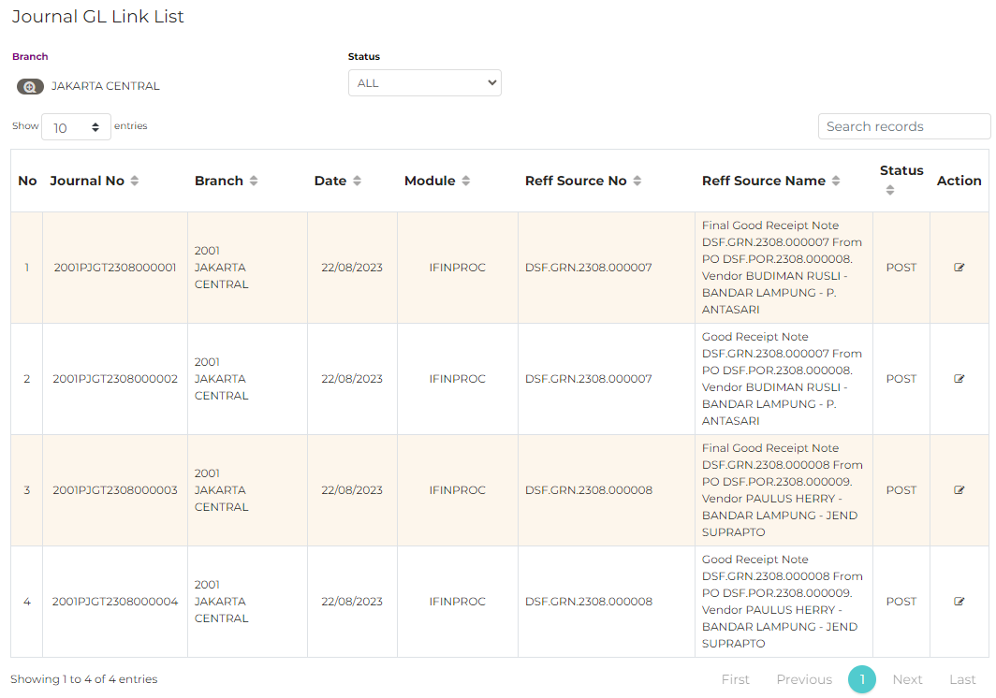

Gambar 14 Halaman Journal GL Link List

1. Klik tombol untuk melihat detail data Journal GL Link.

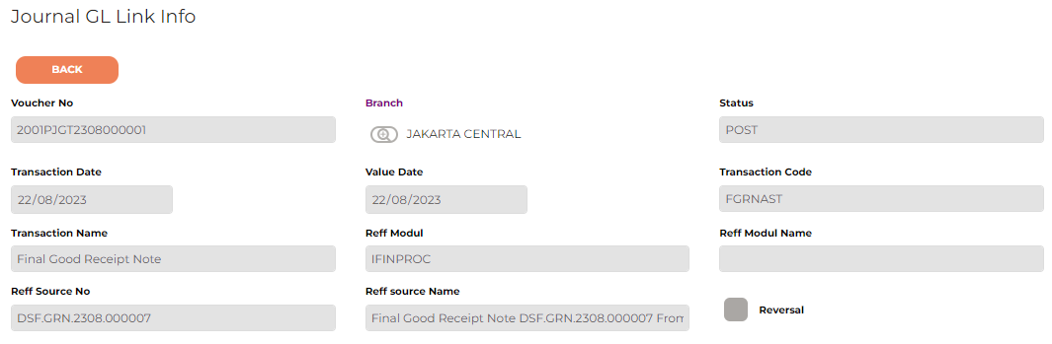

Gambar 15 Halaman Journal GL Link Info

1. Pada halaman Journal GL Link Info terdapat detail data yaitu halaman Journal Detail List.

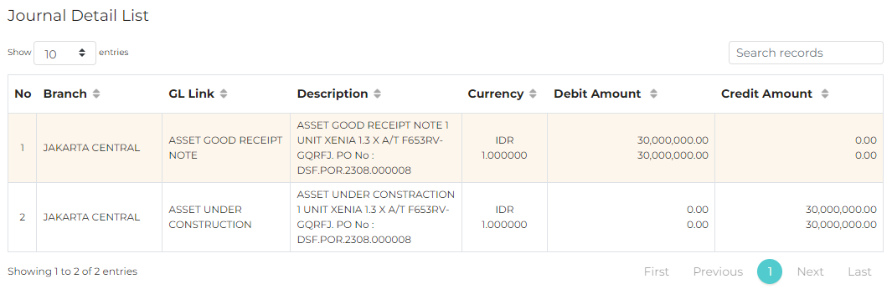

Gambar 16 Halaman Journal Detail List

1. Klik tombol  untuk kembali ke halaman sebelumnya.

## Report

Report adalah Menu yang dapat digunakan oleh user untuk mencetak report atas management dan transaksi yang ada pada sistem. Berikut adalah detail penjelasan masing-masing sub menu yang dapat digunakan oleh user.

### Management

Sub Menu Management dapat diakses oleh user melalui modul **Accounting > Report > Management.** Sub Menu Management dapat digunakan oleh user untuk melakukan proses cetak terhadap report management yang ada pada modul Accounting.

#### Step Process Management

Berikut adalah Step Process Management:

1. Sistem akan menampilkan halaman Management List.

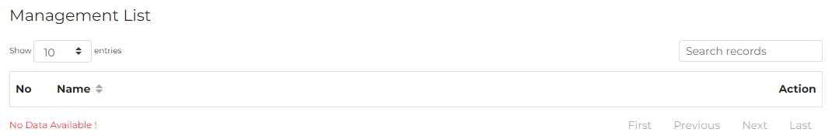

Gambar 17 Halaman Management List

### Transaction

Sub Menu Transaction dapat diakses oleh user melalui modul **Accounting > Report > Transaction.** Sub Menu Transaction dapat digunakan oleh user untuk melakukan proses cetak terhadap report transaction yang ada pada modul Accounting.

#### Step Process Transaction

Berikut adalah Step Process Transaction:

1. Sistem akan menampilkan halaman Transaction List.

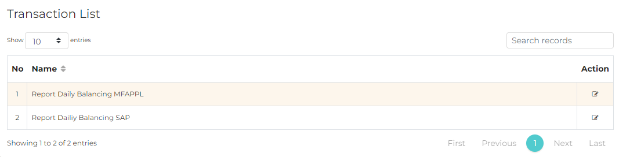

Gambar 18 Halaman Transaction List

1. Klik tombol  untuk melihat detail data Transaction, maka sistem akan menampilkan Report (nama Report yang dipilih).

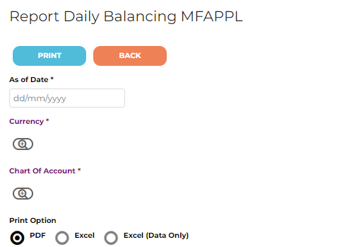

Gambar 19 Halaman Report Daily Balancing MFAPPL

1. Lengkapi data pada field yang tersedia, kemudian klik tombol untuk mencetak data atau klik tombol untuk kembali ke halaman sebelumnya.

### Report Setting

Sub Menu Report Setting dapat diakses oleh user melalui modul **Accounting > Report > Report Setting.** Sub Menu Report Setting dapat digunakan oleh user untuk melakukan proses cetak terhadap data report yang telah terdaftar pada sistem.

#### Step Process Report Setting

Berikut adalah Step Process Report Setting:

1. Pilih Table Setting yang akan dicetak dengan mengklik tombol , maka sistem akan menampilkan halaman Look Up Table Setting.

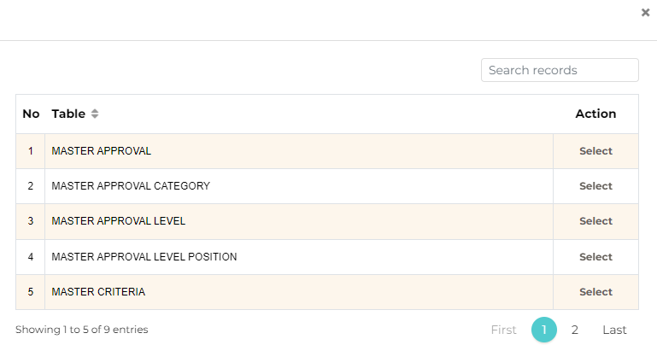

Gambar Halaman Look Up Table Setting

1. Klik tombol  untuk mencetak data, maka sistem akan mengeluarkan output.

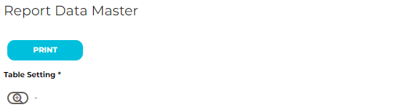

Gambar 21 Halaman Report Data Master